**LAPORAN PRAKTIKUM**

**DESAIN WEB 6**

**(JSON & Ajax)**



Nama : Atika Dian Azzahra

NPM : 4523210024

Tgl.Pertemuan : 15 Oktober 2024

**Dosen Pengampu : Adi Wahyu Pribadi**

**S1-Teknik Informatika**

**Fakultas Teknik Universitas Pancasila**

Hasil Coding :

1. HTML

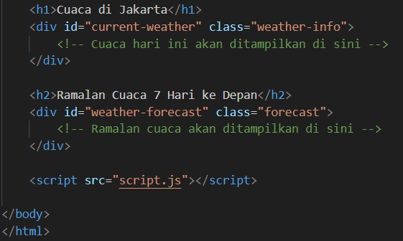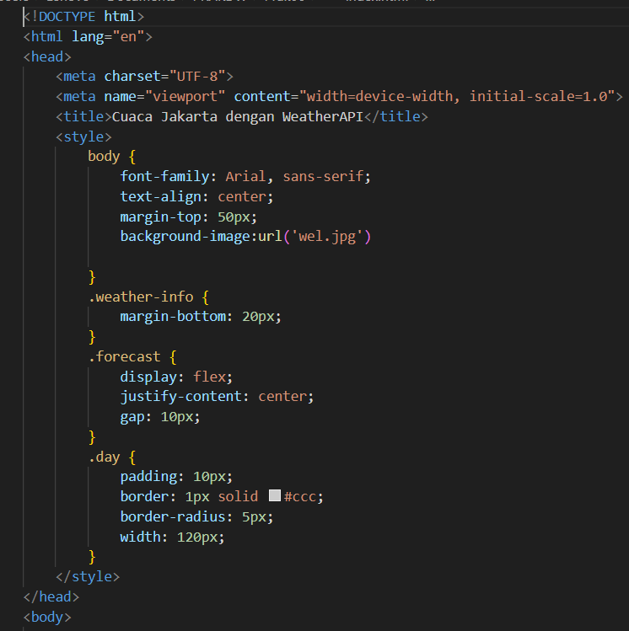

1. CSS

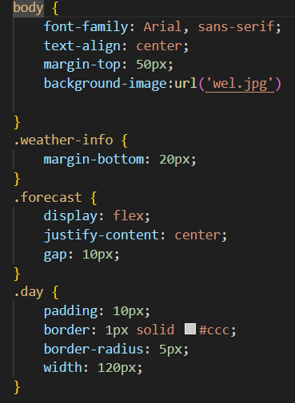

1. JavaScript

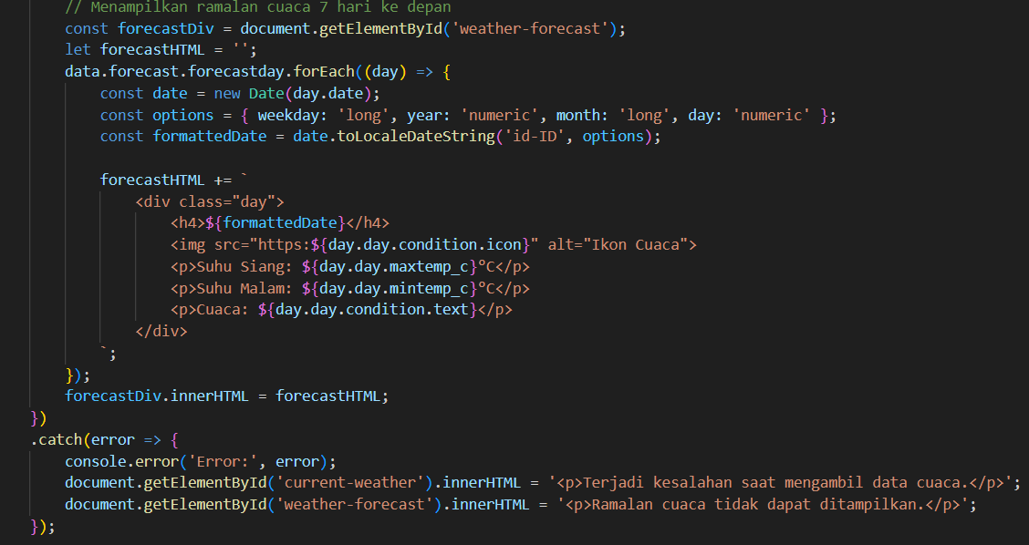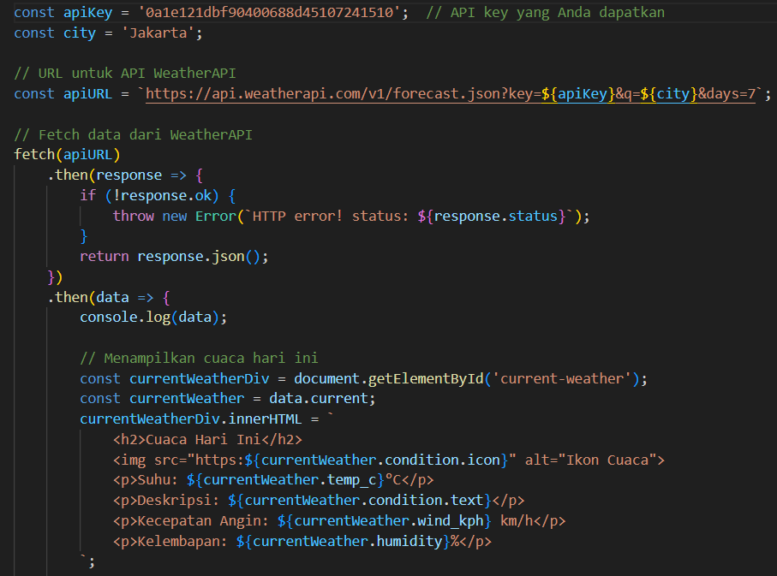

Hasil Run :

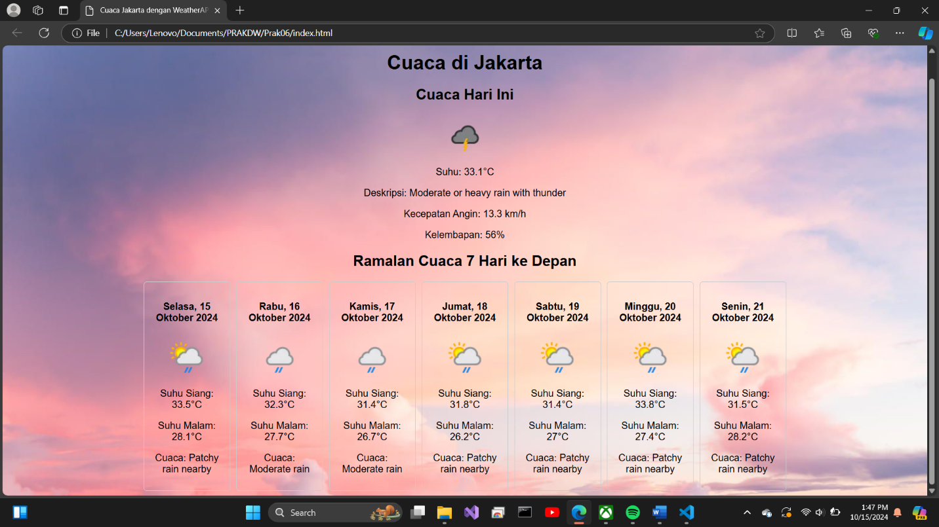

Link GitHub :